
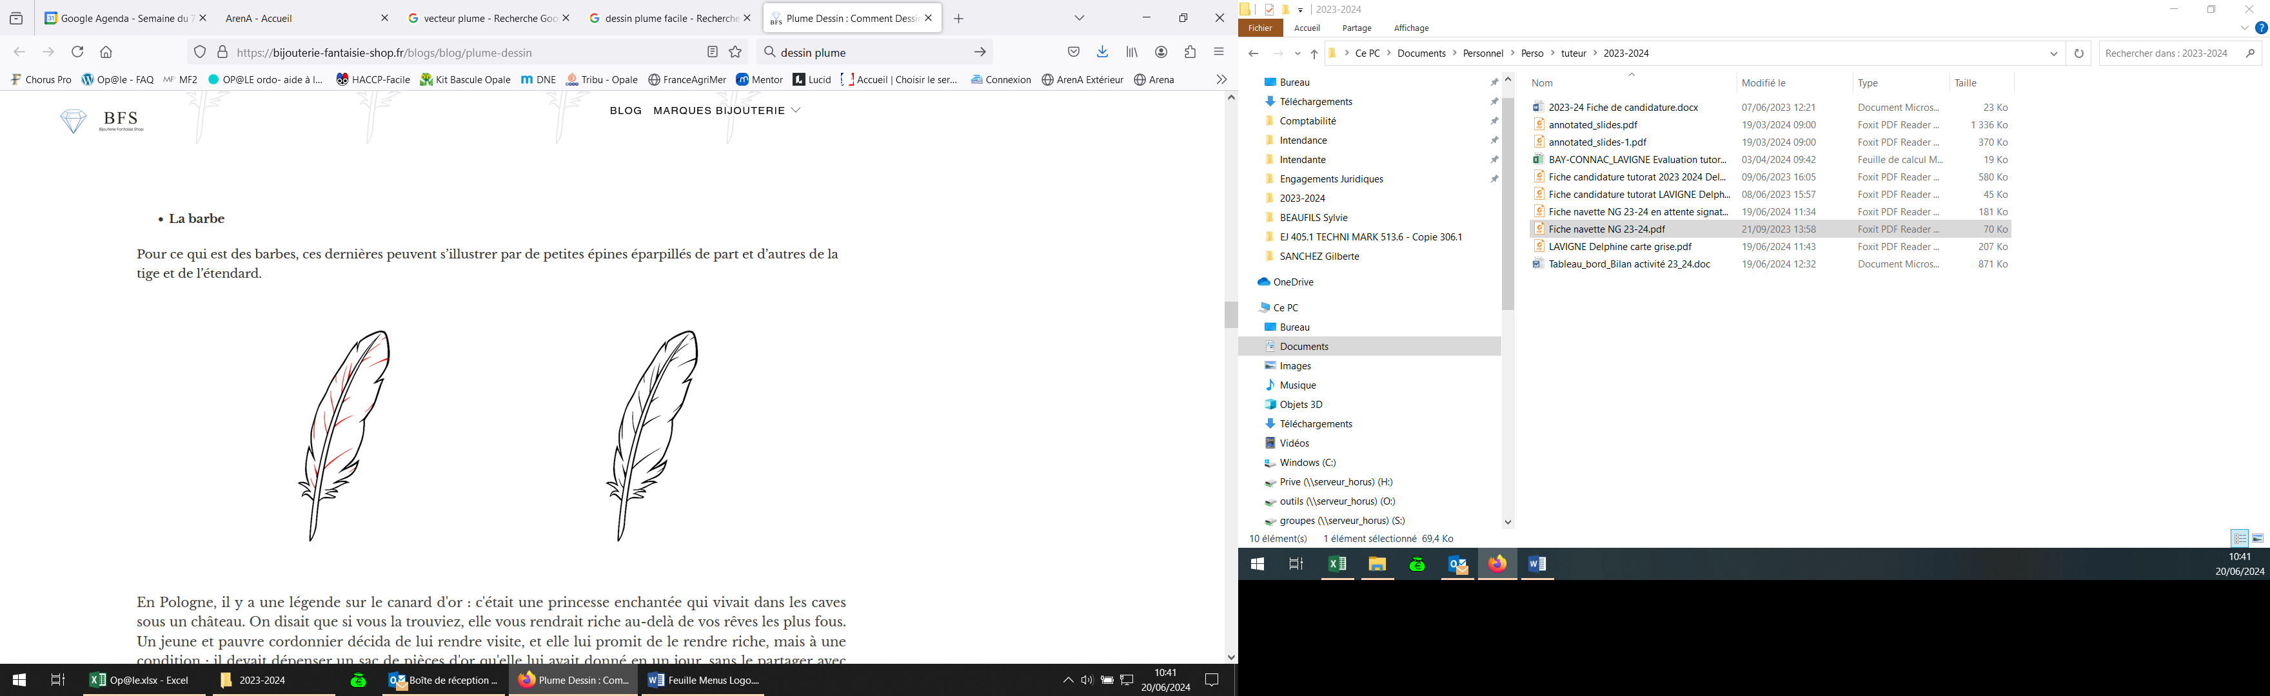Menu Conseil

Menu Conseil
Semaine du : 13 au 17 Octobre 2025

CHAQUE MENU EST ACCOMPAGNE D’UNE SALADE VERTE ET D’UN FRUITS DE SAISON
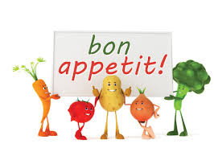
Le menu pourra être modifié selon les approvisionnements ou selon l’effectif
*Fruits, Légumes, Produits Laitiers subventionnés par l’Union Européenne
Menus établis selon le GEMRCN (Groupe d’Etudes des Marché de Restauration Collective et Nutrition)
JOURS | DEJEUNERS | DINERS
LUNDI  13-10-2025 | Salade de Pomme de Terre et Crudités Variés en Salad’Bar  Chili sin Carne  Riz IGP et BIO de Camargue et Choux Fleur BIO  Cantal AOP* | Crudités en Salad’Bar  Saucisses Grillées  Spaghetti BIO  Yaourt Fermier de l’Ariège
MARDI  14-10-2025 | Carottes Râpées BIO* de l’Ariègeet Tomates BIO* de l’Ariège  Blanquette de Veau à l’ancienneet Filet de Cabillaud  Macaronis et Haricots Beurre Persillés  Fromage Blanc BIO* de l’Ariège  Poire BIO* | Taboulé Oriental  Escalope de Dinde  Poêlée de Brocolis Champignons  Yaourts aux Fruits BIO de l’Ariège
MERCREDI  15-10-2025 | Jambon Blanc  Saumon Sauvage  Frites Fraiche et Salsifis Persillés  Pommes au Four fait Maison | Crudités Variés en Salad’Bar  Bavettes Grillées  Semoule BIO  Saint Paulin
JEUDI  16-10-2025 | Salade de Lentilles et Avocatset Crudités en Salad’bar  Moussaka faite Maisonet Filet de Limande Meunière  Pôelée de Légumes  Yaourt Nature BIO* de l’Ariègeet Choux à la Crème fait Maison | Crudités Variés en Salad’Bar  Rôti de Porc  Brocolis BIO Béchamel  Epoisses
VENDREDI  17-10-2025 | Menu surprise selon l’humeur des Cuisiniers |   C’était bien bon !!!!!

